14 familias de Bagaces afectadas por el Huracán Otto recibieron casa nueva

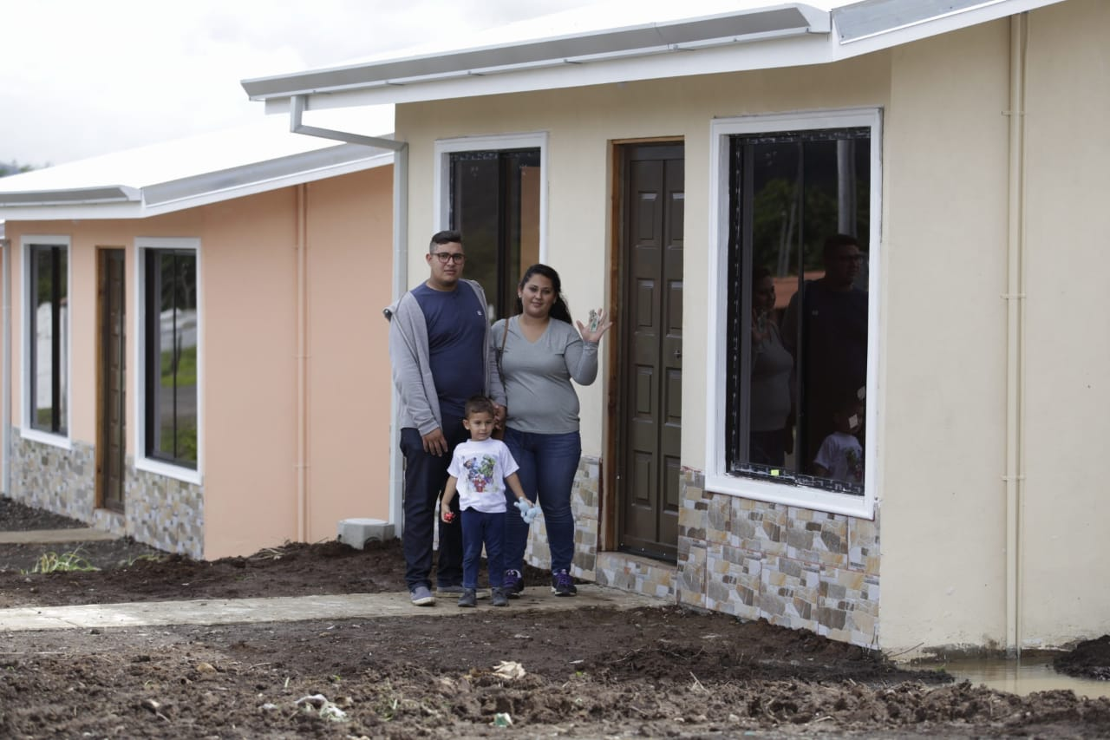

- Gracias a los donativos de los costarricenses mediante la campaña “Yo nací en este país” que organizó Repretel, Central de Radios y Banco de Costa Rica recibieron vivienda 14 familias

- La compra del terreno y construcción de viviendas se realizó con una inversión de ₡297 millones

- Enlace de esfuerzos público-privados permitió gestionar la construcción de las viviendas para familias de Bagaces

21/12/2019. Guanacaste, Costa Rica. Esta Navidad, 14 familias de Bagaces la pasarán en su nueva casa, luego de que este sábado 21 de diciembre recibieron las llaves de sus viviendas, que acogerán a más de 48 personas, entre las que destacan 19 niños. El proyecto Brisas de Miravalles está ubicado en Guayabo de Bagaces.

Las casas y lotes tienen un valor de ¢297 millones, provenientes de los ¢1.500 millones recaudados en la campaña “Yo nací en este país”, que fue organizada por Repretel, Central de Radios y el Banco de Costa Rica para ayudar a los afectados por el paso del huracán Otto.

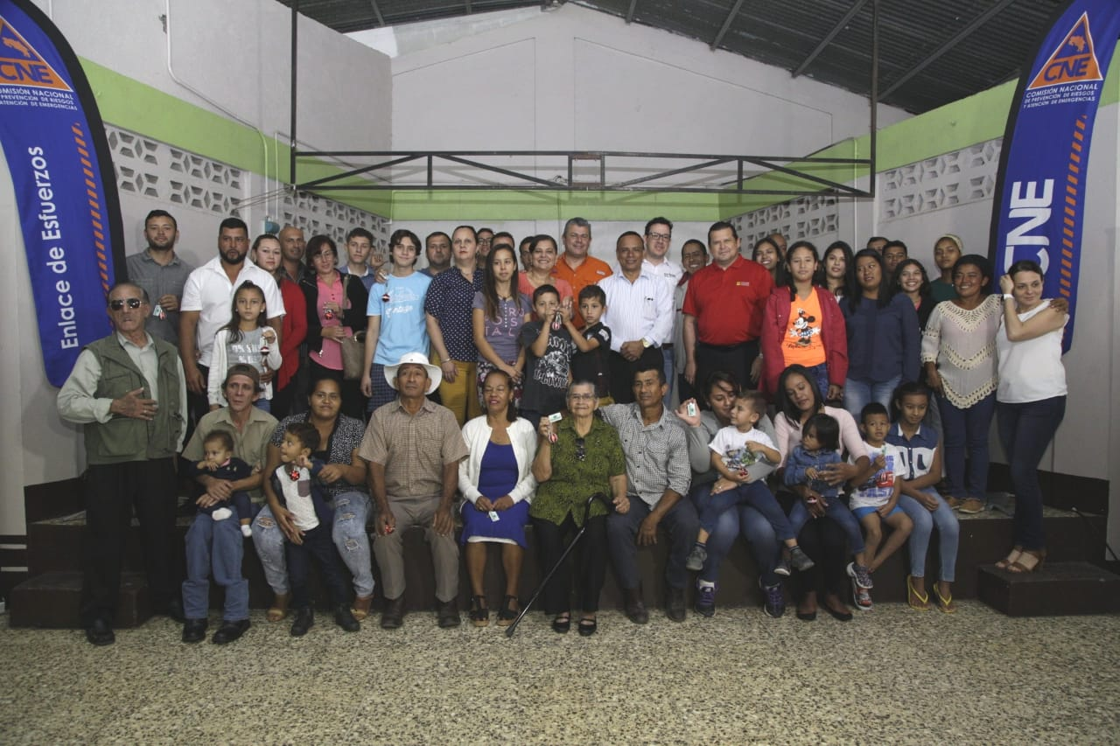
“Estamos dando una solución de vivienda a las familias afectadas por el Huracán Otto, gracias a la solidaridad del pueblo costarricense, así como a la articulación interinstitucional. Esta es una oportunidad para estas personas y sus familias. Esperamos que disfruten sus nuevas casas, especialmente en esta época de Navidad”, dijo la Primera Dama, Claudia Dobles.

La CNE, como ente rector en la atención de emergencias y recuperación post desastre, fue la institución a cargo de girar los dineros al Banco Hipotecario de la Vivienda (BANHVI) y coordinar con el Ministerio de Vivienda y Asentamientos Humanos (MIVAH) para llevar a cabo el proyecto.

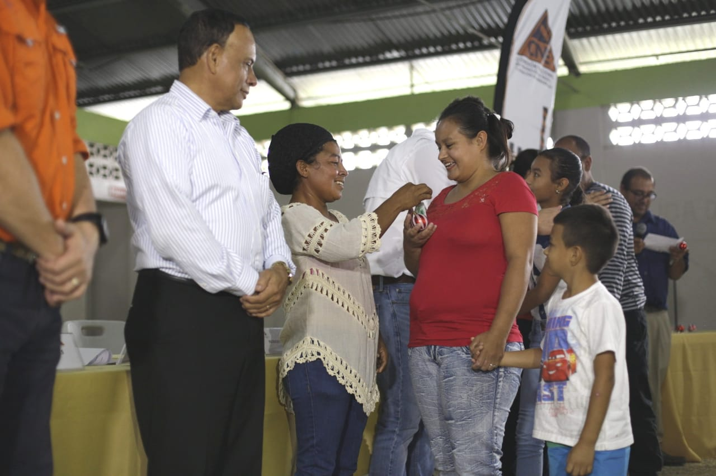

“El enlace de esfuerzos público-privados permitió que estas 14 familias guanacastecas reciban una vivienda con las condiciones de seguridad y comodidad. Esto refleja el compromiso que tenemos como Sistema Nacional en responder en tiempo y calidad a las comunidades”, comentó Alexander Solís, presidente de la CNE.

Considerando el terreno y la zona, se tomaron una serie de medidas que den seguridad y estabilidad a las viviendas, como por ejemplo: la construcción con bloques de concreto (mampostería reforzada integral), repellada, techo de tablilla pvc con estructura a cada 40 cms, instalación eléctrica para 18 espacios, tubería eléctrica subterránea y ventanas con marco de aluminio.

La Ministra de Vivienda y Asentamientos Humanos, Irene Campos, explicó que se “buscó un terreno seguro y apto para construir; luego se realizaron análisis de riesgos, estudios de suelos, razonabilidad de costos y se obtuvieron disponibilidades de agua y electricidad. Posteriormente, se elaboraron los planos y un expediente para cada familia damnificada, hasta que finalmente se construyeron y entregaron las casas”.

Las viviendas cuentan con sala, comedor, cocina, dos o tres dormitorios (para familias numerosas) y área de pilas ubicadas en el patio trasero de las casas.

Brenda Hernández, una de las beneficiarias del proyecto, relató que ahora tendrán mucho mayor facilidad para que los niños vayan a estudiar, hacer las compras o demás gestiones personales, ya que antes debían desplazarse hasta seis kilómetros.
Hernández fue una de las personas que fueron subcontratadas por la constructora como un mecanismo de generación de ingresos familiares y para aportar en la cimentación de su propia casa. “Para mí y mi familia representa tranquilidad y estabilidad, una gran bendición de Dios y del pueblo de Costa Rica para nosotros”, añadió.

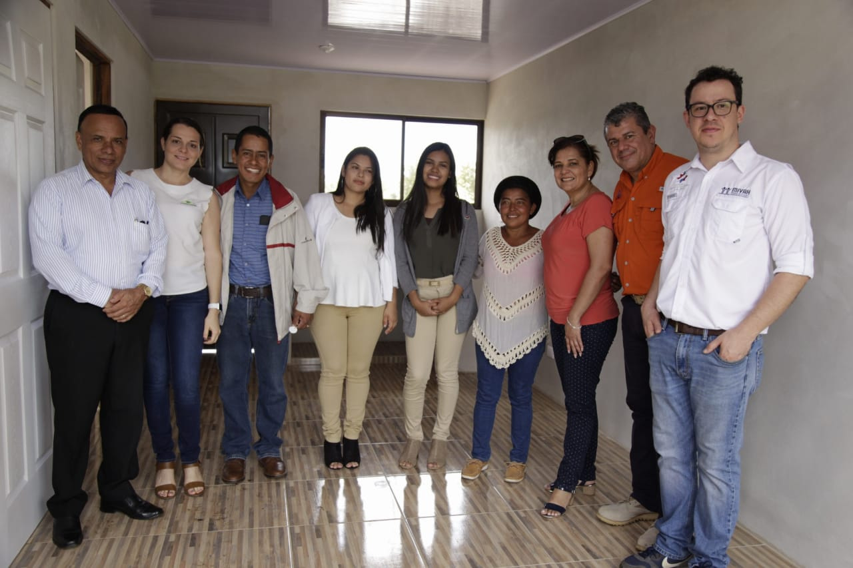

En total se entregaron 12 casas de 42m² (dos cuartos) y dos casas de 50m² (tres cuartos), cada lote con una extensión de 300 m². En próximos días, las familias empezarán la mudanza hasta sus nuevos hogares.

“Ver estas casas ya hechas una realidad, es un nuevo comienzo, es como que Dios nos dio una nueva vida en un lugar donde nos sentimos más seguros y con confianza. (…) Nuestra familia va a pasar una Navidad y fin de año especial y agradecidos con el pueblo de Costa Rica que siempre responde cuando se necesita”, comentó Yorjanni Vega, otro de los beneficiarios.

Estas 14 familias recibieron el subsidio de vivienda, a través de Grupo Mutual, en su calidad de entidad autorizada del Sistema Financiero Nacional para la Vivienda (SFNV), la cual fue responsable de supervisar las inversiones y garantizar la entrega de casas bien terminadas.

Otra de las instituciones que ha estado involucrada en el apoyo a las familias damnificadas ha sido el Instituto Mixto de Ayuda Social (IMAS), que brindó subsidio continuo para el pago del alquiler temporal hasta tanto obtuvieran una solución permanente de vivienda.

Así lo explicó el Ministro de Desarrollo Humano e Inclusión Social y Presidente Ejecutivo del IMAS, Juan Luis Bermúdez “ante una emergencia la mejor repuesta es aquella donde sector público, sector privado y comunidad son capaces de articular, al poner a la población, principalmente la más vulnerable, en el centro de sus acciones”.

